“品质生活服务券”申领操作指引

一、企业注册与认证

游客用户通过访问https://www.gxyqt.com进入园区通平台后，通过注册功能成为平台注册用户，并通过企业认证后正常使用平台功能。

（一）企业注册与登录

企业用户进入园区通门户，点击右上角“用户登录/注册”按钮，跳转到用户登录注册页面。

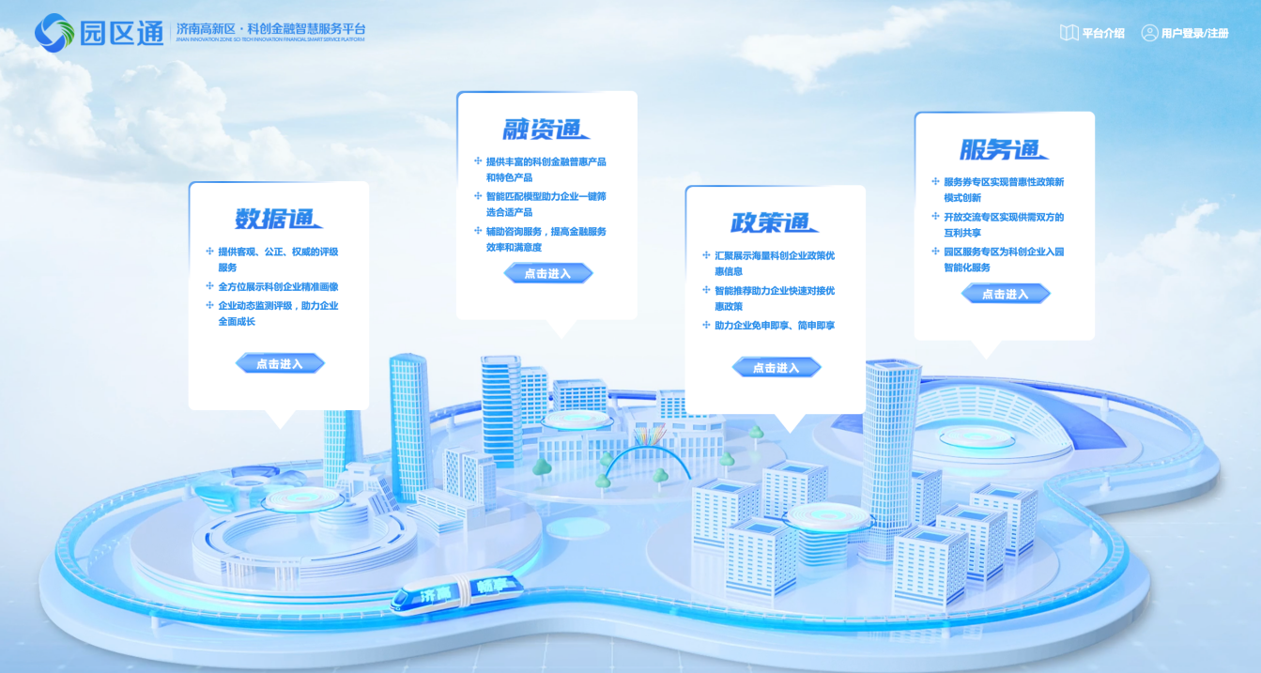

用户需要填写手机号、用户名（公司简称）、密码以及验证码，并勾选阅读并同意《园区通平台服务协议》以及《园区通隐私权政策》进行注册。

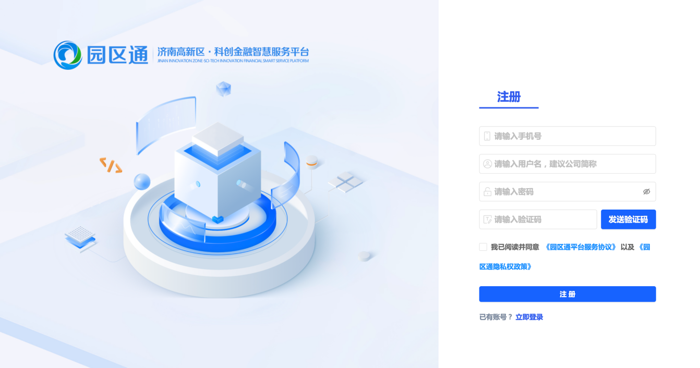

注册成功后，企业用户可通过账号登录、免密登录两种方式登录平台。其中，账号登录需要填写账号/手机号、密码进行登录。免密登录需要填写手机号、验证码进行登录。若忘记密码可点击“忘记密码”进行密码的重置。

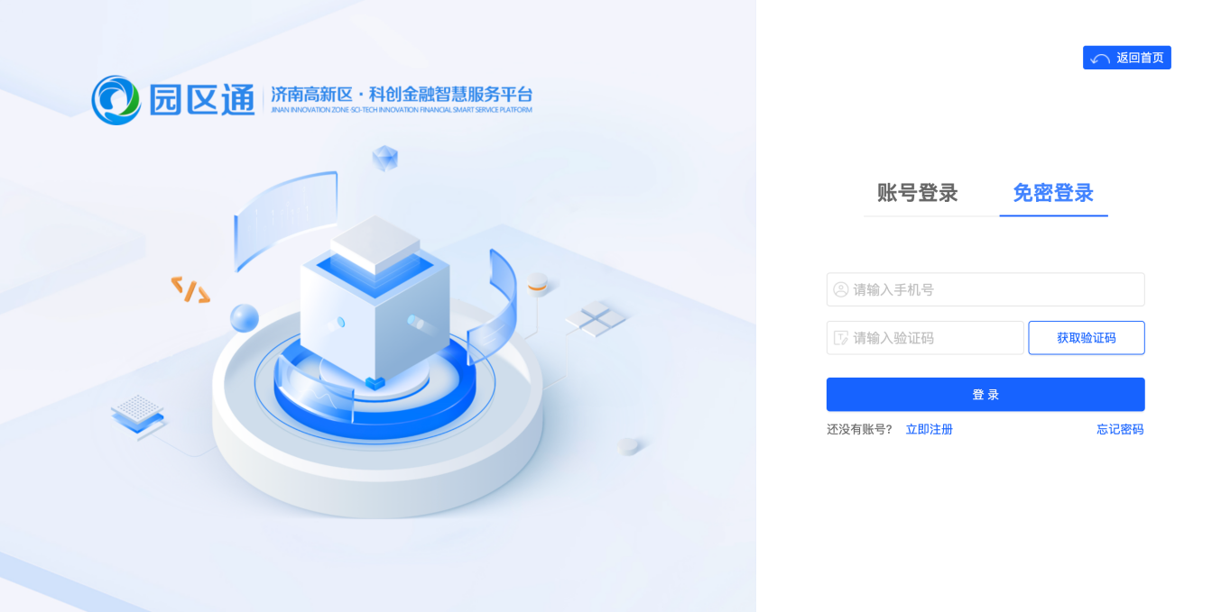

（二）企业认证

企业用户登录成功后，平台自动跳转至企业认证页面。

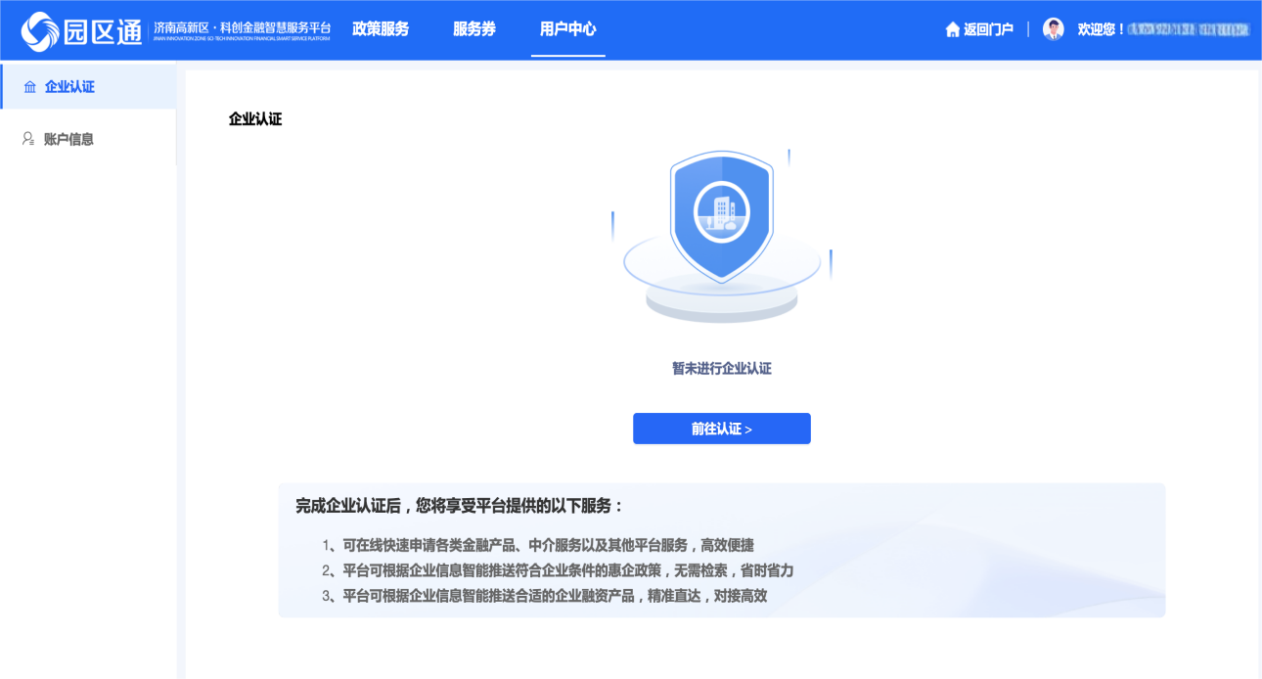

企业用户点击“前往认证”进入企业认证功能。企业认证分为营业执照认证、其他证件认证，其他证件指律师事务所登记事项证书等。

选择营业执照认证，需要上传营业执照照片，系统会自动识别营业执照上的企业名称、统一社会信用代码、企业地址信息。上传法人身份证正反面照片，系统自动识别法人姓名及身份证号码。填写完毕后，点击“立即认证”即可，平台根据工商信息自动核对企业信息及法人信息的合法性，若填写的企业信息与工商信息一致，系统将自动认证通过，若不一致则认证不通过。

选择其他认证方式，上传企业证件附件后系统不自动识别附件信息，需要认证人员手动输入企业名称、统一社会信用代码、企业地址。上传法人身份证正反面照片，系统自动识别法人姓名及身份证号码。填写完毕后，点击“立即认证”即可，平台自动核对企业信息及法人信息，若填写的企业信息与工商信息一致，系统将自动认证通过，若不一致则认证不通过。

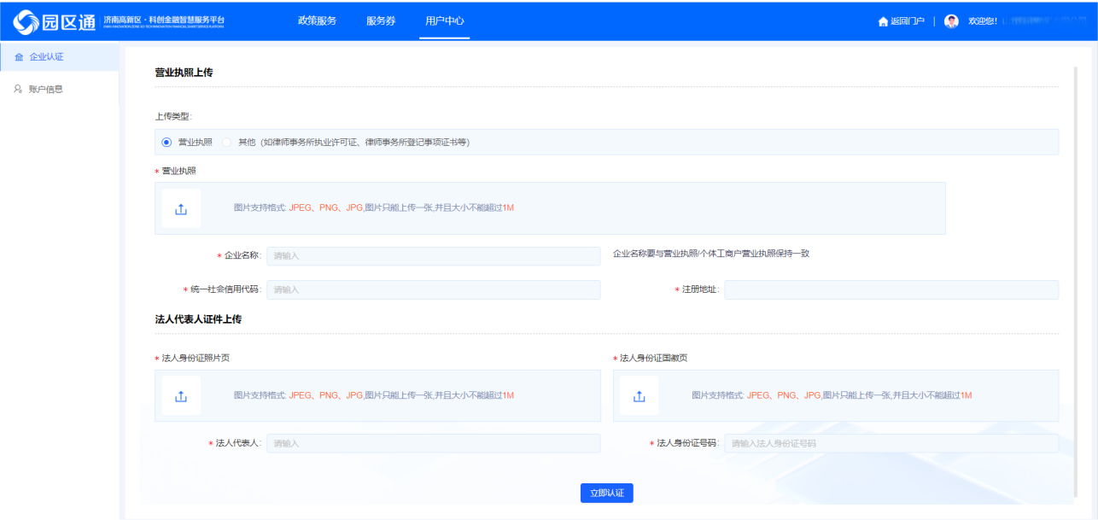

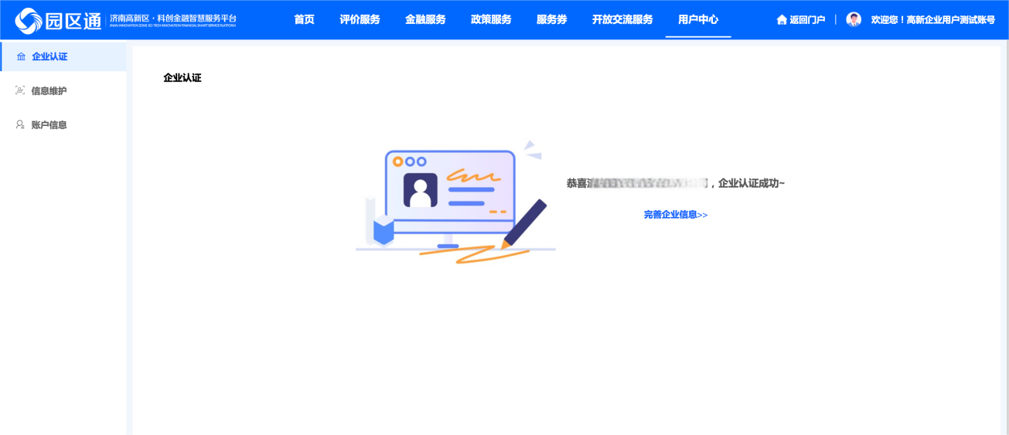

（三）企业信息维护

企业认证成功后，企业点击“完善企业信息”跳转到企业信息维护页面。平台会根据企业信息进行政策、金融产品等的精准匹配服务。其中需要为维护的信息包括企业规模、企业资质、企业近3年的经营信息、企业融资信息、企业人员、企业高层次人才信息、创新平台信息、企业承担科技项目信息、企业核心研发人员信息、企业科技成功获奖信息、企业获得奖励信息以及企业高管团队信息。

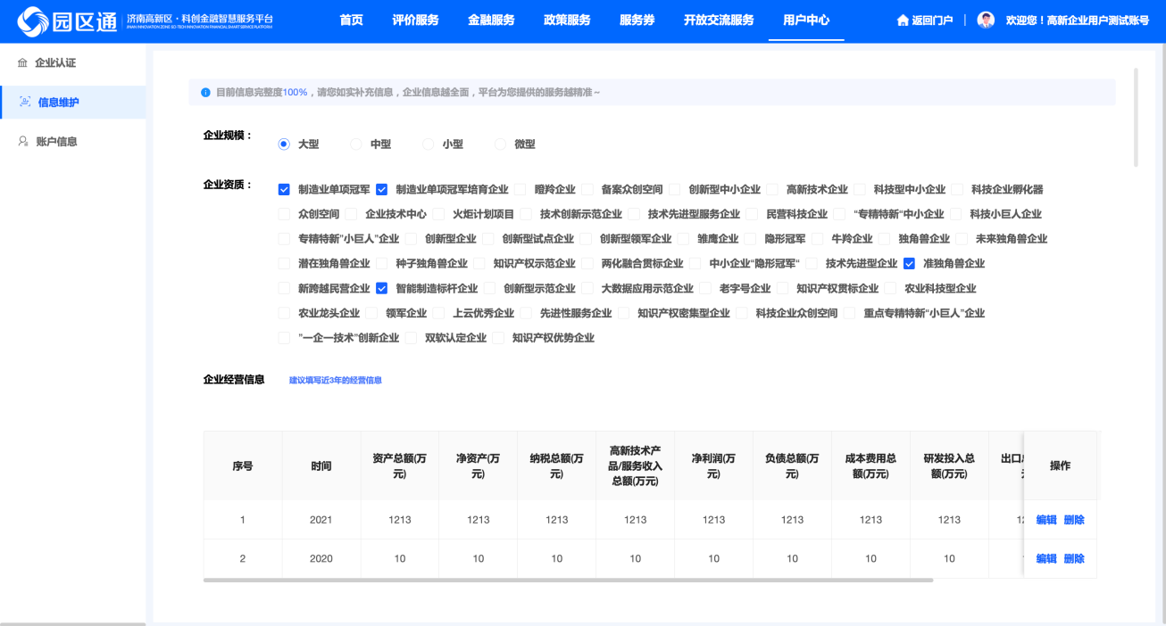

（四）企业账户信息

企业用户在账户信息功能模块修改基本信息，可以修改用户名、手机号、座机号、邮箱，也可重置密码。

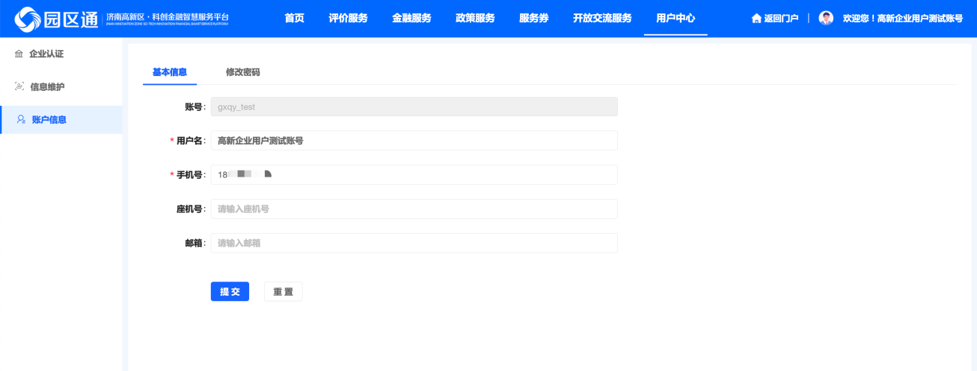

二、品质生活服务券领取

高新生活券是济南高新区联合银行和企业为用户提供的多场景消费优惠电子券，用户可以扫码领取。

（一）高新券服务平台

在平台门户首页点击【服务通】将跳转到服务通系统中，如图所示。

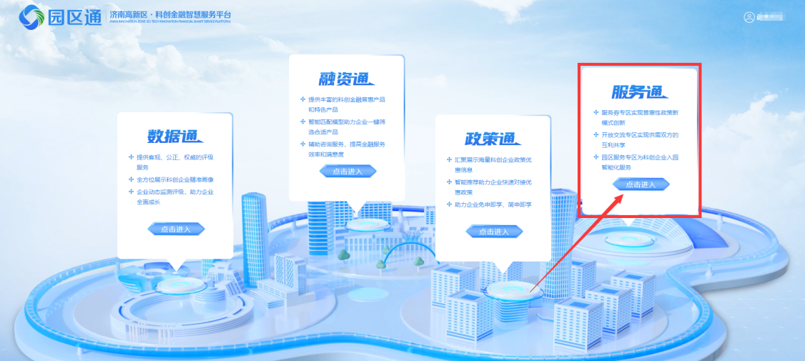

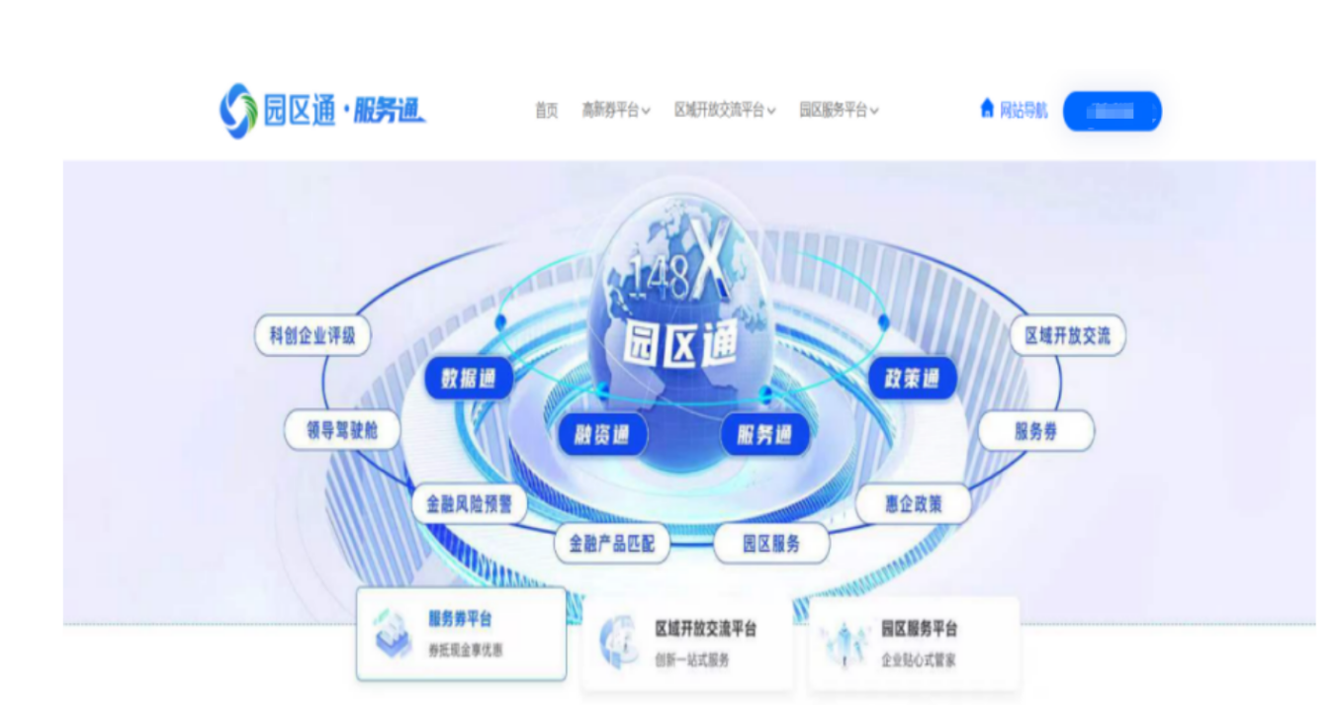

点击顶部菜单【高新券服务平台】进入高新券平台首页，如图所示。

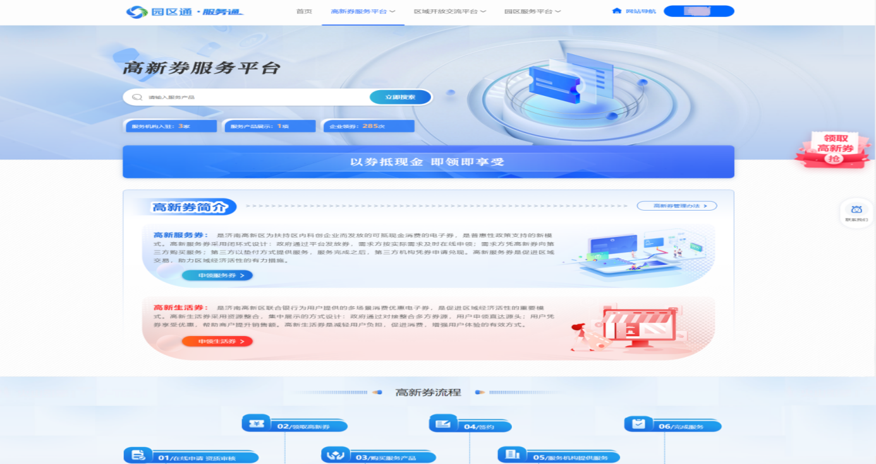

（二）高新生活券

点击高新服务券平台下拉菜单中的“高新生活券”进入高新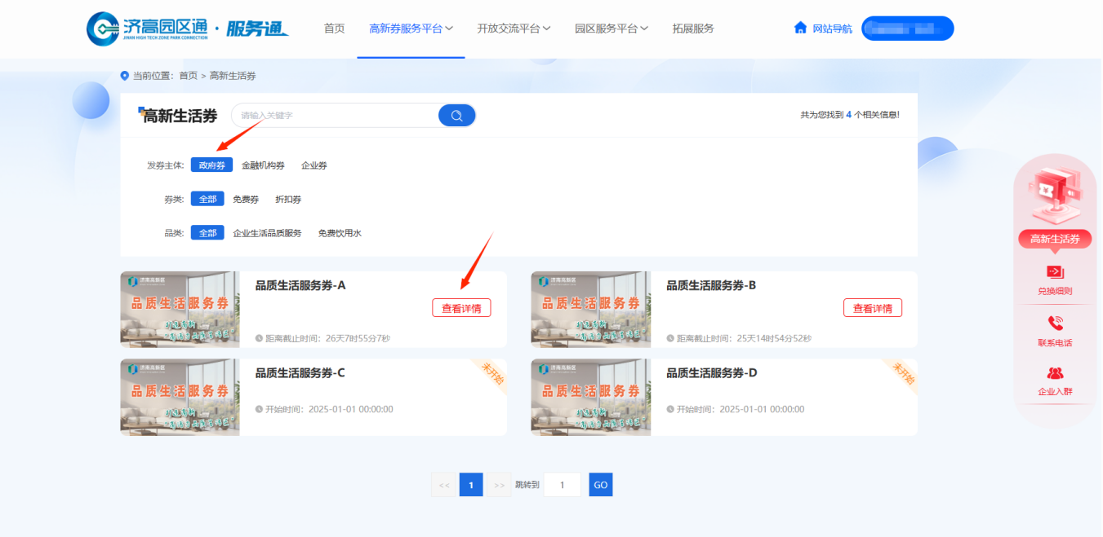生活券页面，点击政府券查看发放的政府券列表页面，如图所示。

点击品质生活服务券查看详情进入详情页面。

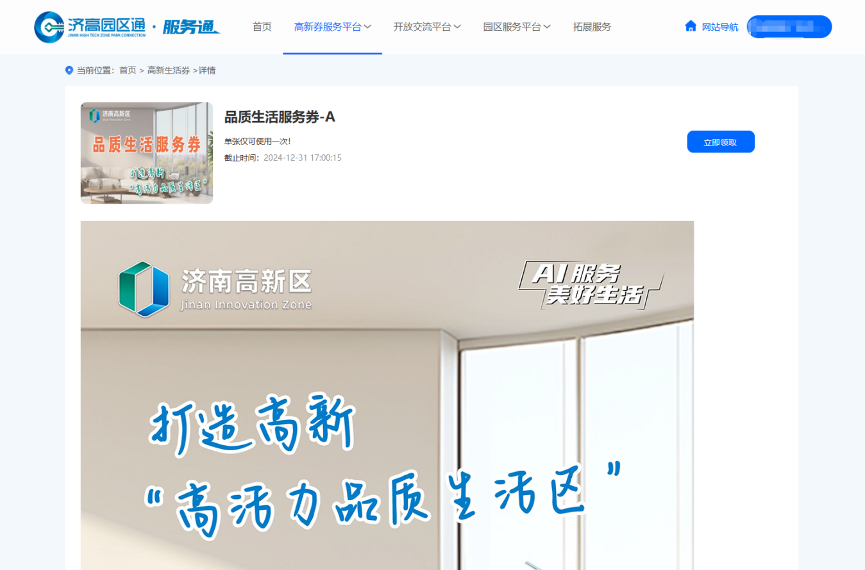

点击立即领取按钮申领品质生活服务券。

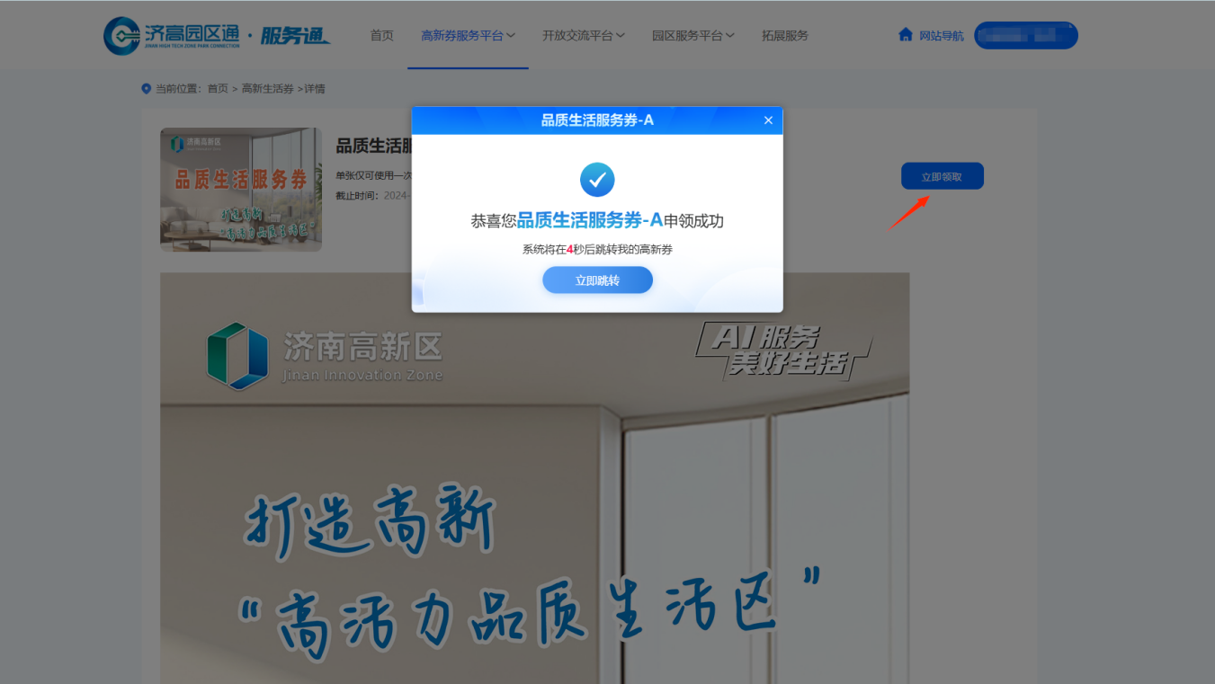

领取成功后自动跳转个人中心-我的高新券页面。

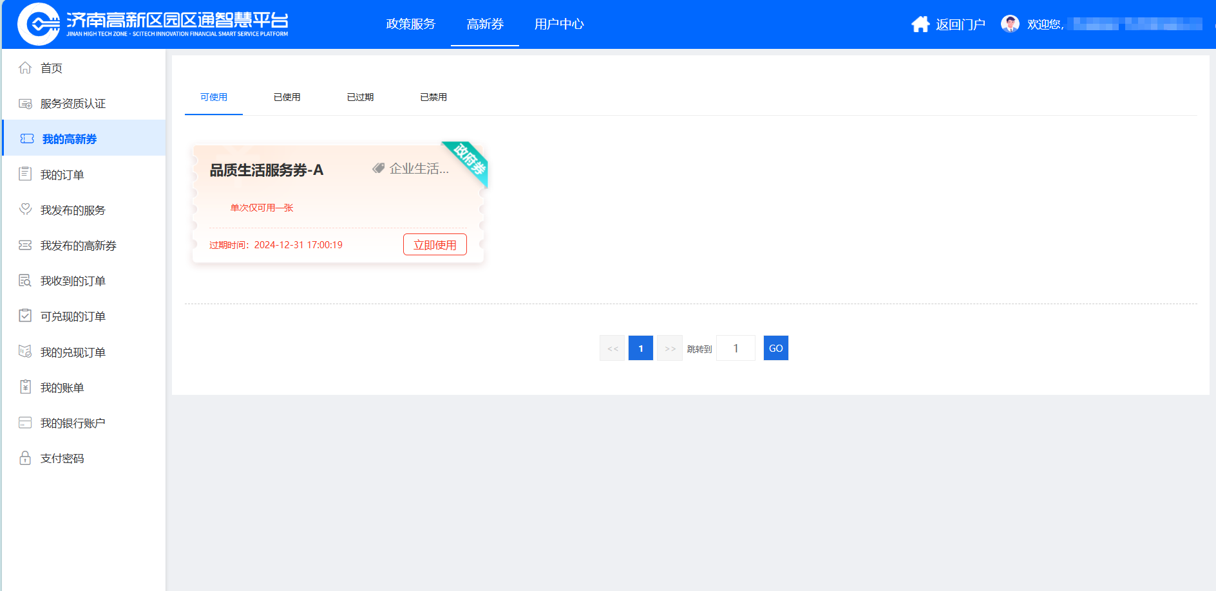

点击立即使用按钮进入以下页面。

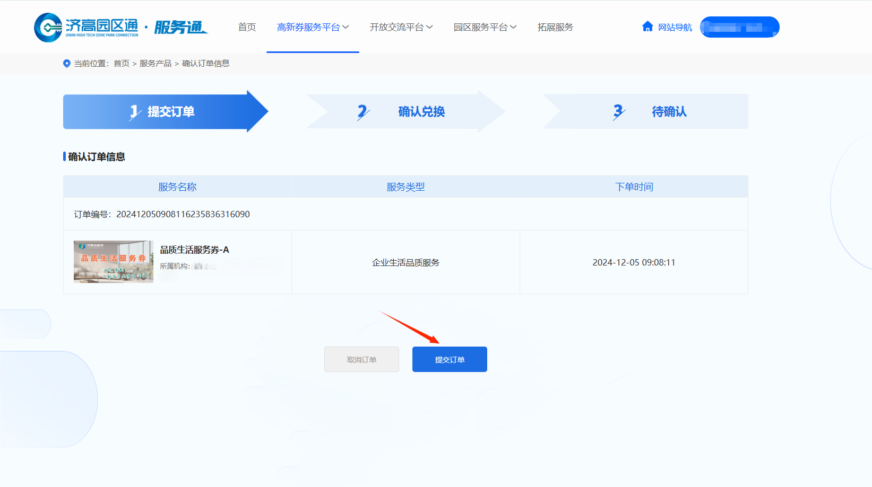

点击提交订单后，进入确认兑换页面，点击确认兑换。

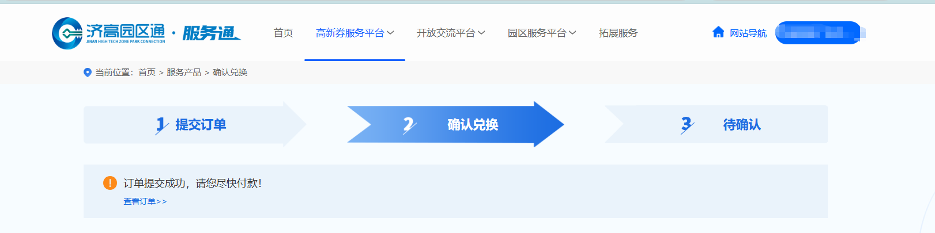

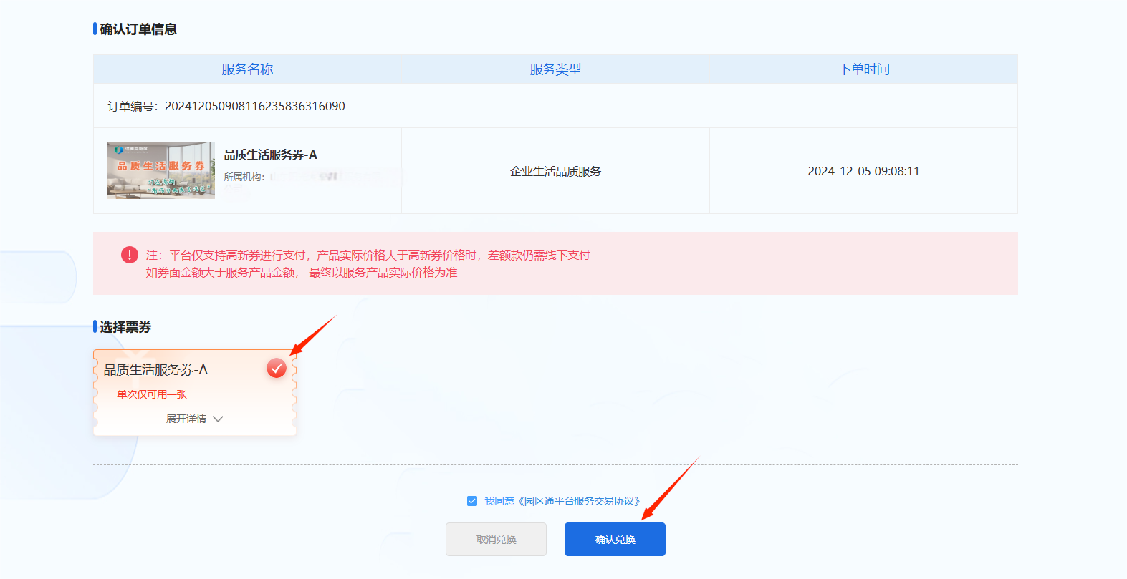

点击确认兑换后，进入确认支付页面，企业上传无违法违规记录证明、税务信息登记截图、营业收入证明后，输入密码点击提交。

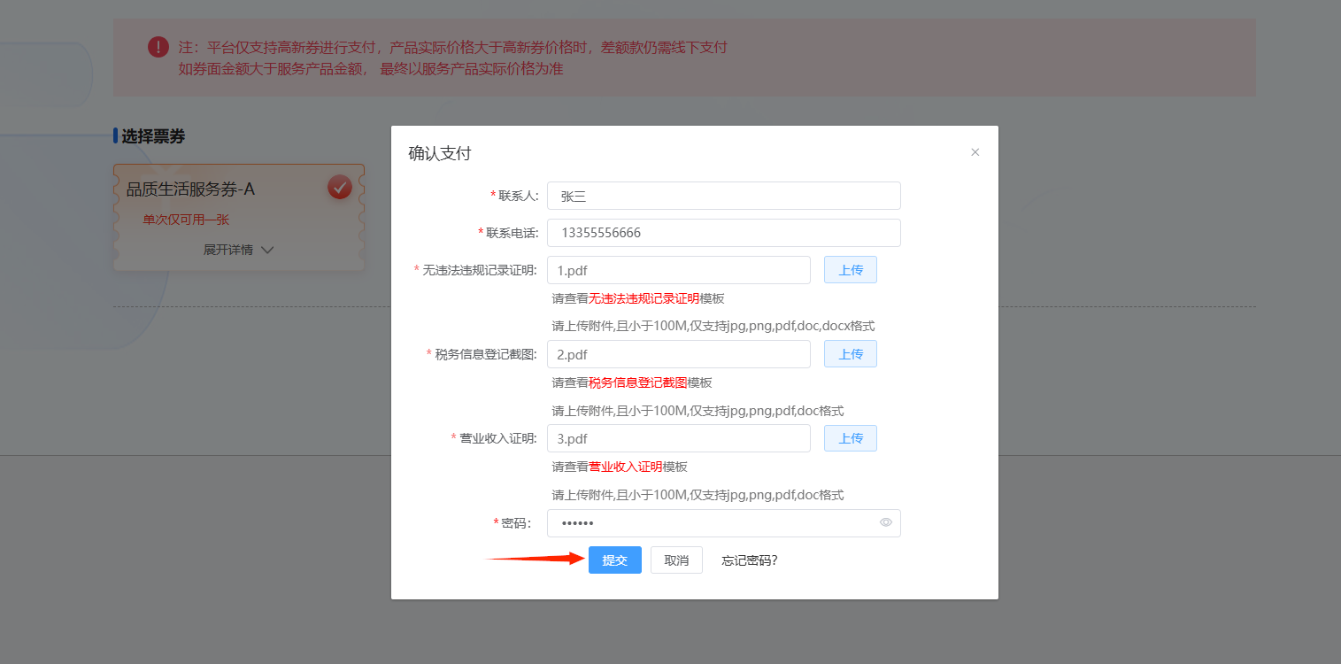

点击提交后显示以下页面。

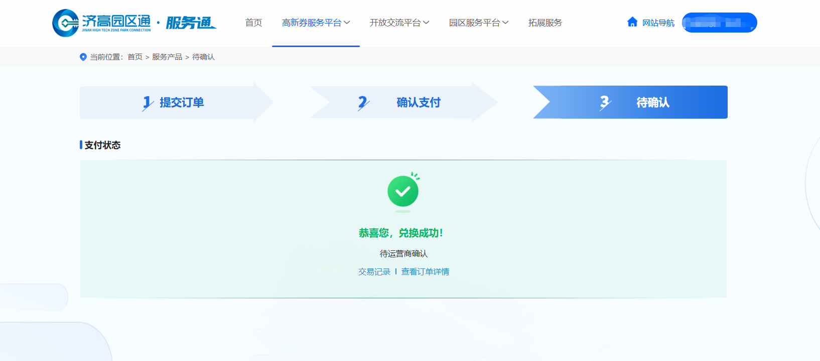

在“我的订单”里可查询订单状态。

